**智慧交通系统设计**

**架构设计**

1. **设计原则**

采用分层架构模式，各层封装后进行外部交互。

1. **逻辑架构**
2. 概述

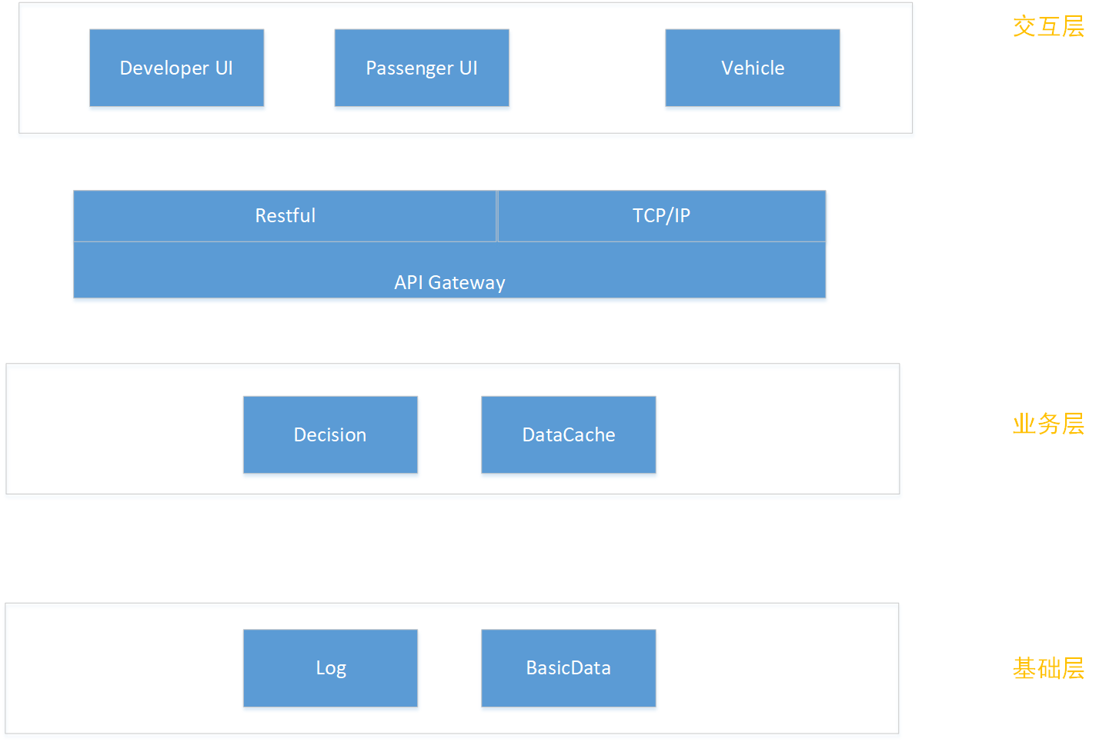

本系统共分为交互层、业务层和基础层三个层次。交互层包括乘客界面和开发人员界面和车辆端，业务层包括数据缓存模块、智慧决策模块和输入及输出模块，基础层包括基础数据管理模块和日志模块

服务端采用SPRING BOOT框架开发

1. 交互层
2. 乘客界面

接收乘客用车的请求，包括出发地和目的地，显示地图和车辆实时位置

1. 开发人员界面

依据实际情况对地图数据库和车辆数据库进行更新

（乘客与开发人员界面均基于WEB端开发）

1. 车辆端

上报实时位置等数据

1. API接口

交互层与业务层之间的统一接口，面向WEB端采用RESTFUL，面向车辆采用TCP。

采用队列方式实现实时数据流输入/输出，接收乘客请求和来自物联网平台的车辆数据，输出调度结果

1. 业务层
2. 数据缓存模块

缓存乘客请求数据；实时获取并缓存车辆数据，包括车辆位置、状态（是否空闲）、目的地和短时轨迹等

1. 智慧决策模块

基于优化算法规划所有车辆的行进路线。当得到的车辆位置数据不完善时，首先求解车辆准确位置

1. 基础层
2. 基础数据管理模块

持久化存储地图数据和车辆数据

1. 日志模块

记录车辆行为，包括行驶轨迹与起止时间等

1. **物理架构**

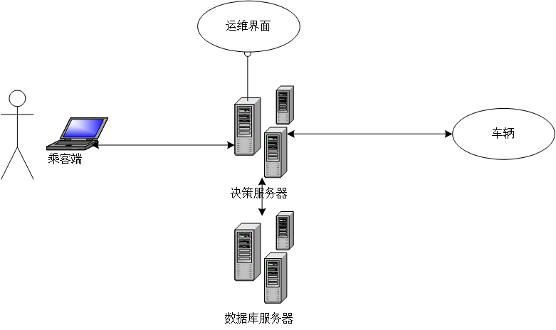

数据缓存模块和智慧决策位于决策服务器，基础数据管理模块和日志模块位于数据库服务器

乘客在WEB端叫车，车辆通过物联网平台与服务端通信

1. **组件依赖**
2. 数据库服务器存储地图数据
3. 车辆通过物联网平台向决策服务器发送车辆数据，并更新数据库服务器
4. 决策服务器向乘客WEB端提供地图和车辆状态显示
5. 乘客在WEB端输入用车请求，发送给决策服务器
6. 决策服务器通过物联网平台向车辆发出调度指令
7. 决策服务器将车辆行为作为日志存入数据库服务器
8. 开发人员通过运维界面维护数据库服务器